设计与仿真结果

1. 简要

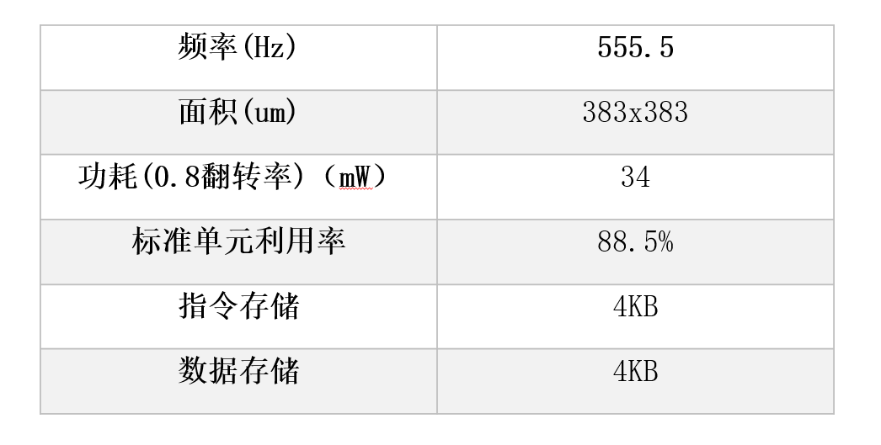

1. VCS

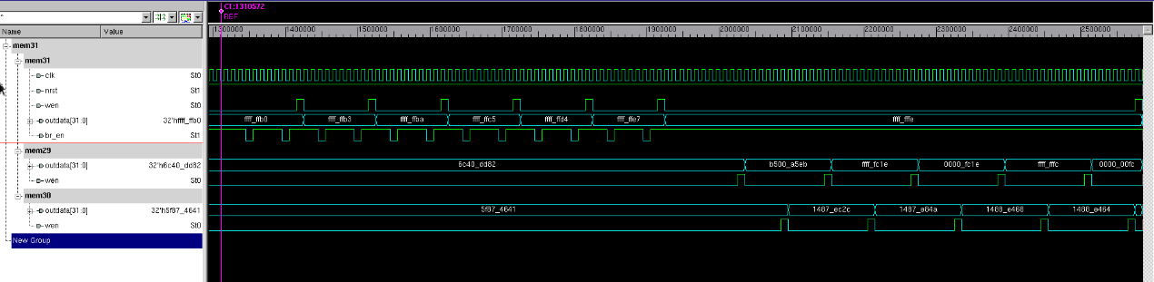

br_en是跳转信号低有效，mem31(31号寄存器)的值显示了跳转指令的执行情况，和测试文档一致，mem29显示了load-store指令的执行情况，和测试文档一致。PC=0000_0004是，指令为2986_9137（lui指令），8个周期写回寄存器值为2986_9000。

1. DC

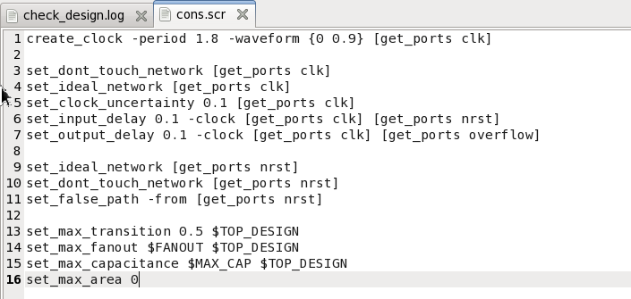

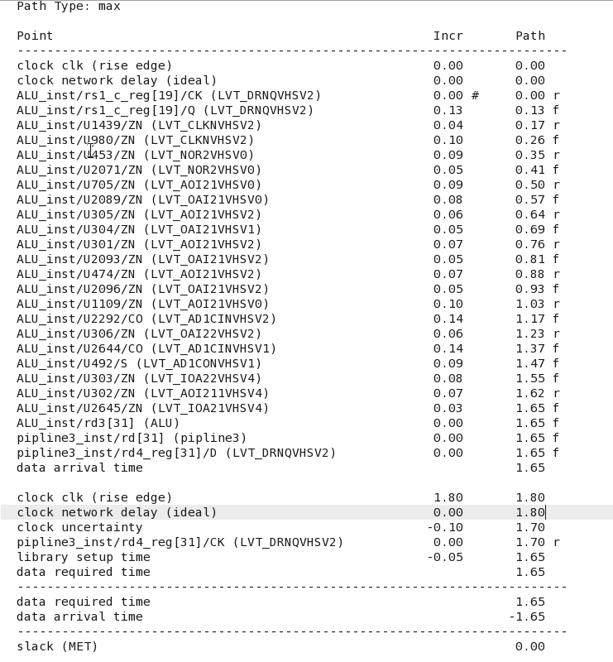

1. ICC

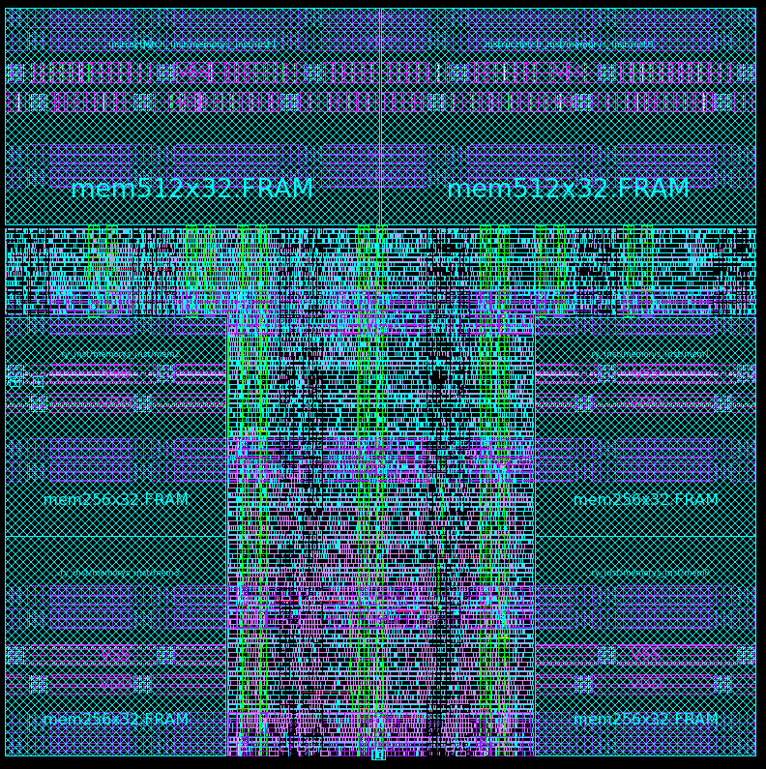

1. PT

